Муниципальное автономно дошкольное образовательное
учреждение детский сад №134 города Тюмени

Консультация для воспитателей
«Использование приёмов мнемотехники в развитии
связной речи детей»

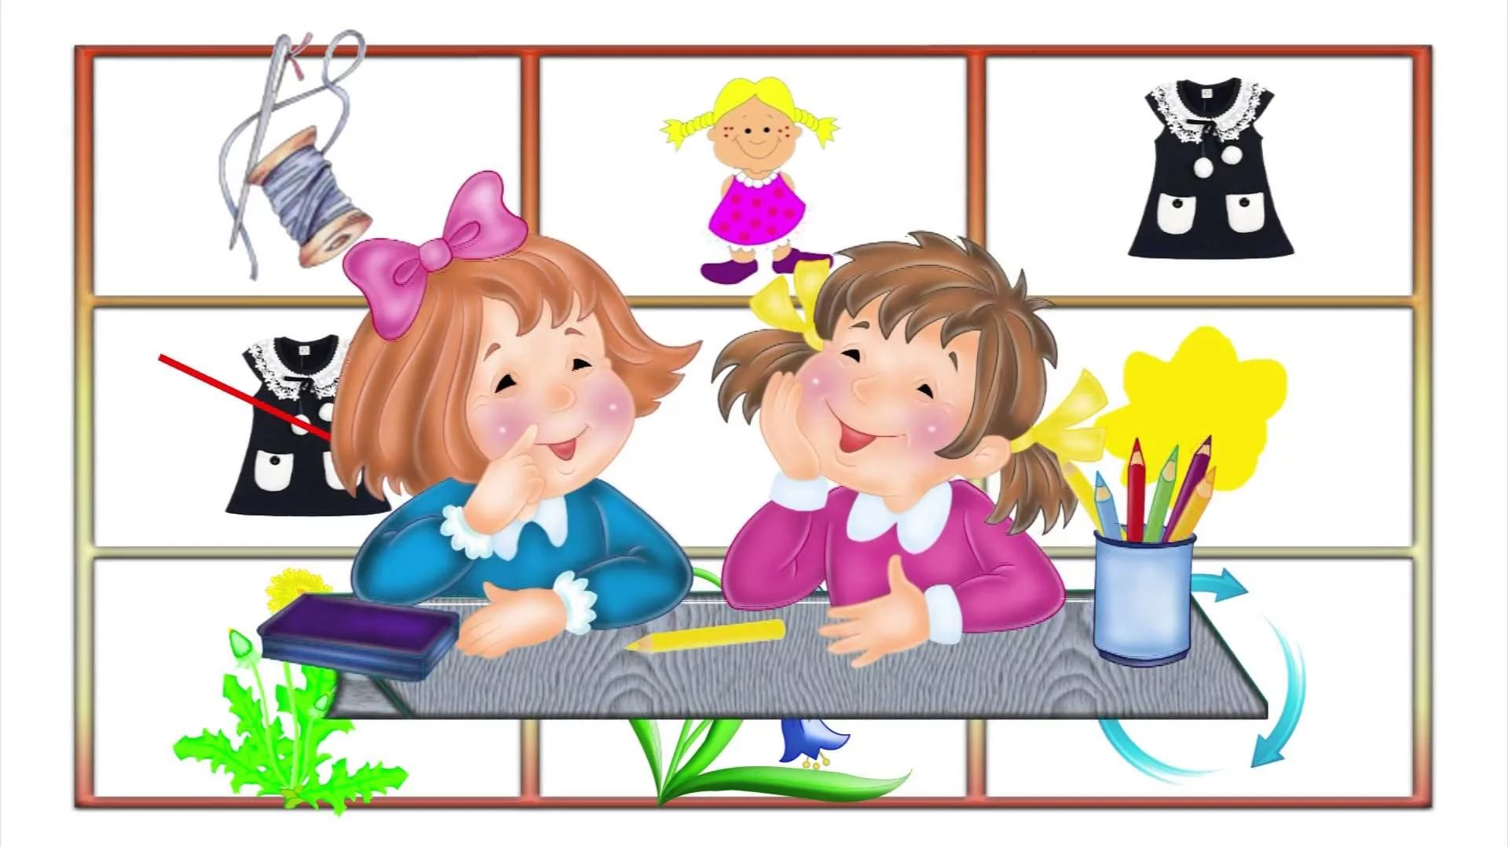

Подготовила: воспитатель
первой квалификационной категории
Мусина О.В..

2018г.

«Учите ребёнка каким-нибудь неизвестным ему пяти словам - он будет долго и напрасно мучиться, но свяжите двадцать таких слов с картинками, и он усвоит на лету».
К. Д. Ушинский
Образная, богатая синонимами, дополнениями и описаниями речь детей дошкольного возраста – явление очень редкое. Речь старших дошкольников бедна по словарному составу, односложна, состоит из простых предложений. Чаще всего речь детей изобилует нелитературными словами и выражениями. Дети не умеют вести диалог; поставить вопрос и построить краткий ответ. Затрудняются при составлении сюжетных и описательных рассказов. Кроме того у детей отсутствуют навыки культуры речи: неумение регулировать громкость голоса, правильно использовать интонацию, темп речи.
Поэтому перед педагогом ДОУ стоит сложнейшая задача: научить детей связно, последовательно, грамматически правильно излагать свои мысли, грамотно построить монолог при составлении сюжетного или описательного рассказа, доступно сформулировать вопрос, построить краткий или развернутый ответ. Учитывая, что в настоящее время дети перенасыщены информацией, необходимо, чтобы процесс обучения был для них интересным, занимательным, развивающим.
Одним из факторов, облегчающих процесс становления связной речи, по мнению С. Л. Рубинштейна, А. М. Леушиной, Л. В. Эльконина и др. является наглядность. Рассматривание предметов, картин помогает детям называть предметы, их характерные признаки, производимые с ними действия.
В качестве второго вспомогательного фактора можно выделить создание плана высказывания, на значимость которого неоднократно указывал известный психолог Л. С. Выготский. Он отмечал важность последовательного размещения в предварительной схеме всех конкретных элементов высказывания.
Взяв в основу мнение великих педагогов, увидев эффективность наглядного материала, пользуясь готовыми схемами педагогов, но изменяя и совершенствуя их по-своему, в течение трёх лет я использую в работе по обучению детей связной речи приёмы мнемотехники.
Мнемотехника – это система методов и приемов, обеспечивающих успешное освоение детьми знаний об особенностях объектов природы, об окружающем мире, эффективное запоминание структуры рассказа, сохранение и воспроизведение информации, и, конечно, развитие речи.
Как любая работа, мнемотехника строится от простого к сложному. Необходимо начинать работу с простейших мнемоквадратов, последовательно переходить к мнемодорожкам, и позже - к мнемотаблицам.
Содержание мнемотаблицы - это графическое или частично графическое изображение персонажей сказки, явлений природы, некоторых действий и др. путем выделения главных смысловых звеньев сюжета рассказа. Главное – нужно передать условно-наглядную схему, изобразить так, чтобы нарисованное было понятно детям.
Мнемотаблицы-схемы служат дидактическим материалом в моей работе по развитию связной речи детей. Я их использую для:
- обогащения словарного запаса,
- при обучении составлению рассказов,
- при пересказах художественной литературы,
- при отгадывании и загадывании загадок,
- при заучивании стихов.
Опираясь на опыт педагогов я разработала мнемотаблицы для составления описательных рассказов об игрушках, посуде, одежде, овощах и фруктах, птицах, животных, насекомых. Данные схемы помогают детям самостоятельно определить главные свойства и признаки рассматриваемого предмета, установить последовательность изложения выявленных признаков; обогащают словарный запас детей.
Для детей младшего и среднего дошкольного возраста необходимо давать цветные мнемотаблицы, т. к. у детей остаются в памяти отдельные образы: елочка - зеленая, ягодка – красная. Позже - усложнять или заменять другой заставкой - изобразить персонажа в графическом виде. Например: лиса – состоит из оранжевых геометрических фигур (треугольника и круга), медведь – большой коричневый круг и т. д. Для детей старшего возраста схемы желательно рисовать в одном цвете, чтобы не вовлекать внимание на яркость символических изображений.
Для систематизирования знаний детей о сезонных изменениях применяю модельные схемы, предложенные Бондаренко Т. М. , Воробьевой В. К. , Ткаченко Т. А. и др. Но не всегда готовые модельные схемы устраивают по содержанию, поэтому мы вместе с детьми дополняем и уточняем схемы. Совместно с детьми составили мнемотаблицы по блокам "Зима", "Весна", "Лето", "Осень".
Данные схемы служат своеобразным зрительным планом для создания монологов, помогают детям выстраивать:
- строение рассказа,
- последовательность рассказа,
- лексико-грамматическую наполняемость рассказа.
Хотелось бы рассказать ещё о применении модельных схем при заучивании стихотворений. Использование моделирования облегчает и ускоряет процесс запоминания и усвоения текстов, формирует приемы работы с памятью. При этом виде деятельности включаются не только слуховые, но и зрительные анализаторы. Дети легко вспоминают картинку, а потом припоминают слова.
При ознакомлении с художественной литературой и при обучении составлению рассказов я также широко использую мнемотехнику. Вместе с детьми беседуем по тексту, рассматриваем иллюстрации и отслеживаем последовательность заранее приготовленной модели к данному произведению. А в более старшем возрасте – дети сами под руководством взрослого учатся выбирать нужные элементы модели, последовательно их располагать в единую модельную цепь, которые необходимы для пересказа литературного произведения.
Таким образом, постепенно осуществляется переход от творчества воспитателя к совместному творчеству ребенка со взрослым. Если на начальном этапе работы даю готовые схемы, то на следующем - коллективно выдвигаем и обсуждаем различные версии и отбираем наиболее удачные варианты, т. е. здесь педагог выступает как равноправный партнер, который незаметно помогает ребенку находить и выбирать наиболее удачные решения, оформлять их в целостное произведение. Постепенно ребенок начинает проявлять творческую самостоятельность, т. е. мнемотаблицы создаем, придумываем вместе, сообща.
Подчеркну, что мнемотаблицы не ограничивается вся работа по развитию связной речи у детей. Это – прежде всего как начальная, «пусковая», наиболее значимая и эффективная работа, так как использование мнемотаблиц позволяет детям легче воспринимать и перерабатывать зрительную информацию, сохранять и воспроизводить её.
Параллельно с этой работой использую речевые игры, настольно-печатные игры, которые помогают детям научиться классифицировать предметы, развивать речь, зрительное восприятие, образное и логическое мышление, внимание, наблюдательность, интерес к окружающему миру, навыки самопроверки. Для индивидуальной работы с детьми использую компьютерную программу «Учимся говорить правильно», разработанную на основе приёмов мнемотехники, серию компьютерных презентаций «Школа весёлого колобка» для составления описательных рассказов.
Считаю, и думаю, что вы согласитесь, что применять модельные схемы можно и на других занятиях, в других видах деятельности (Продуктивная деятельность, экспериментирование, театрализованная деятельность и др.)

